VALVASORJEVE NAGRADE, PRIZNANJA IN DIPLOME
za leto 2012

Ob počastitvi mednarodnega muzejskega dneva, ki ga vsako leto 18. maja praznujejo muzeji po svetu, Slovensko muzejsko društvo tudi letos namenja Valvasorjeve nagrade in priznanja za izjemne prispevke posameznika in članov najširše skupnosti, ki s svojimi dejanji in udejstvovanjem bistveno prispevajo k razvoju muzejske dejavnosti na Slovenskem.

Podelitev najvišjih stanovskih nagrad in priznanj za posebne dosežke v muzejstvu je bila v ponedeljek, 20. maja 2013, ob 13. uri v Baročni dvorani Radovljiške graščine (Radovljica, Linhartov trg 1).

Nagrado je leta 1971 ustanovila Skupnost muzejev Slovenije ob 150-letnici nastanka Kranjskega deželnega muzeja – prvega muzeja na Slovenskem, od 1998 dalje pa jo podeljuje Slovensko muzejsko društvo. Na podlagi razpisa Komisija za podeljevanje Valvasorjevih nagrad, priznanj in diplom opravi izbor nagrajencev za minulo koledarsko leto in jih razglasi na svečani podelitvi. Valvasorjevo nagrado za življenjsko delo se podeljuje za izredno pomembno življenjsko delo na področju muzejstva in za izjemne prispevke pri ohranjanju, predstavljanju in popularizaciji premične naravne in kulturne dediščine na Slovenskem in v zamejstvu. Valvasorjevo nagrado se podeljuje muzejskim delavcem za enkratne izjemne dosežke v muzejstvu, ki so sad enoletnih ali več letnih izvirnih strokovnih dosežkov. Poleg nagrad društvo podeljuje še častna Valvasorjeva priznanja za posebne zasluge pri popularizaciji muzejstva in varstvu premične naravne in kulturne dediščine, za pomembne donacije muzejem in galerijam ter za zasluge pri razvoju muzejstva. Diplome društvo podeli organizacijam in posameznikom s področja gospodarstva za zasluge pri realizaciji muzejskih projektov, donatorstvo in sponzorstvo.

komisijA za PODELJEVANJE ValvasorjevIH nagrad
Komisija za podeljevanje Valvasorjevih nagrad, priznanj in diplom pri SMD je delovala v sestavi:
ddr. Verena Perko, muzejska svetnica, predsednica Komisije,
mag. Inga Miklavčič-Brezigar, muzejska svetnica,
mag. Nadja Terčon, muzejska svetnica,
Zdenko Picelj, muzejski svetovalec,
mag. Darko Knez, muzejski svetovalec,
Metka Simončič, muzejska svetovalka,
mag. Tanja Roženbergar, muzejska svetovalka.

Valvasorjevo nagrado za življenjsko delo
prejme: mag. Inja Smerdel, muzejska svetnica

ValvasorjevE nagradE ZA LETO 2012
prejmejo:
- Kolektiv Pokrajinskega muzeja Maribor za projekt Evropa v muzeju – muzej v Evropi,
- mag. Tomaž Nabergoj, muzejski svetovalec in dr. Tomaž Lazar, kustos, ter, oblikovalki Sanja Jurca Avci in Dolores Gerbec za razstavo Vitez, dama in zmaj v Narodnem muzeju,
- mag. Zora Torkar, muzejska svetovalka, in Janja Železnikar, kustosinja, za stalno razstavo Odsevi kamniških tisočletij v Medobčinskem muzeju Kamnik.

ČASTNO VALVASORJEVO PRIZNANJE
prejmeta:
- Lili Šturm, višja kustosinja, za vzpostavitev in vodenje akcije Poletna muzejska noč.
- Marijan Babič za dolgoletno prizadevanje pri ohranjanju tehniške kulturne dediščine.

DIPLOM za leto 2012 Slovensko muzejsko društvo ni podelilo.

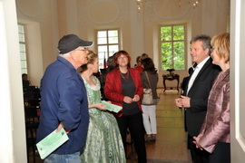 | 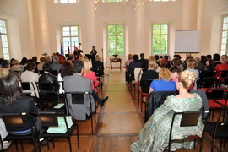
Prihod udeležencev | Valvasorjeva odličja smo letos podelili v Baročni dvorani Radovljiške graščine
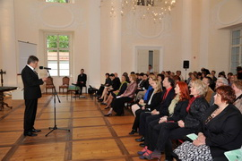 | 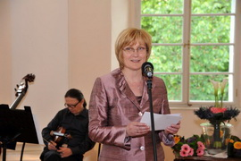
Prisotne je pozdravil župan občine Radovljica, Ciril Globočnik | Nagovor Verene Štekar-Vidic, predsednice SMD
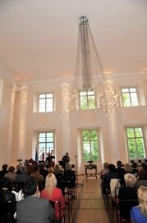 | 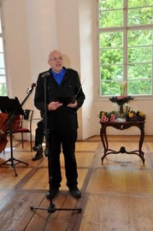
V kulturnem programu je sodeloval trio Linhart | Slavnostni govornik Dragan Živadinov je poudaril vlogo muzejev v sodobni družbi
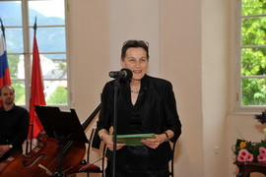 | 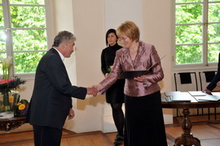
Predsednica Komisije za podeljevanje Valvasorjevih nagrad, priznanj in diplom pri SMD, ddr. Verena Vidrih Perko | Častno Valvasorjevo priznanje je za dolgoletna prizadevanja pri ohranjanju tehniške kulturne dediščine prejel Marijan Babič
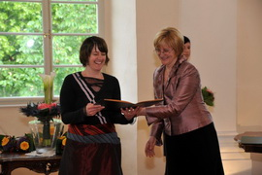 | 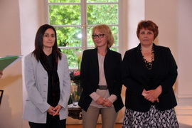
Lili Šturm je častno Valvasorjevo priznanje prejela za vzpostavitev in vodenje akcije Poletna muzejska noč | Mag. Zora Torkar in Janja Železnikar sta prejeli Valvasorjevo nagrado za stalno razstavo Odsevi kamniških tisočletij v Medobčinskem muzeju Kamnik
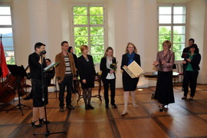 | 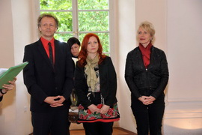
Za projekt Evropa v muzeju – muzej v Evropi je Valvasorjevo nagrado prejel kolektiv Pokrajinskega muzeja Maribor | Za razstavo Vitez, dama in zmaj v Narodnem muzeju so Valvasorjevo nagrado prejeli: avtorja razstave mag. Tomaž Nabergoj in dr. Tomaž Lazar (odsoten), ter oblikovalki Sanja Jurca Avci in Dolores Gerbec
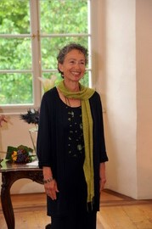 | 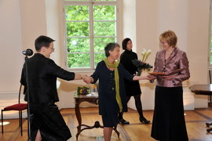
Mag. Inja Smerdel, prejemnica Valvasorjeve nagrade za življenjsko delo | Iz rok predsednice Komisije ddr. Verene Vidrih Perko in predsednice SMD je Valvasorjevo nagrado za življenjsko delo prejela mag. Inja Smerdel
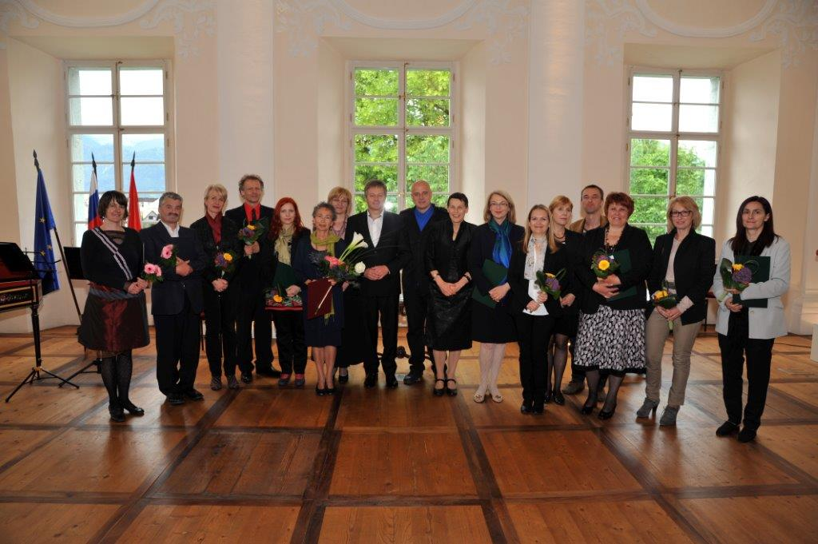
Prejemniki Valvasorjevih nagrad in priznanj za leto 2012

